RENCONTRE ATHLETIQUE EVEIL ET POUSSINS

Samedi 30 mai 2026 piste d’athlétisme rue Léo Lagrange ST JUNIEN
Inscriptions : 9h30 fin de rencontre : 12h30

- Rencontre par équipes mixtes de 6 athlètes de même catégorie

- PROGRAMME EVEIL

1. Parcours chronométré (départ à plat ventre / franchissement de rivières / retour 4 haies intervalle 6m / saut pied joint par-dessus petite haie / jambes tendues /montées genoux / sprint )

2. Saut en longueur distance (impulsion sur plinth 10 cm de haut)
3. Marelle en relais (cloche pied / écart 2 pieds / cloche pied / écart 2 pieds / saut demi -tour, cloche pied / écart 2 pieds / cloche pied)

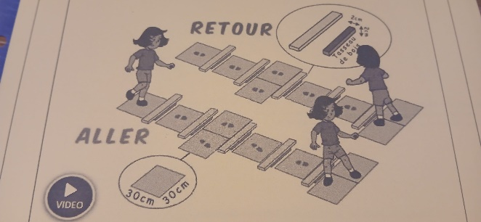

4. Lancer d’anneau par-dessus un élastique (1m50 de hauteur, à 3m du lanceur) zones de chute tous les 1m

PROGRAMME POUSSINS

1. Relais navette sur 50m xxx ……………………………………..xxx
2. Saut en hauteur avec élan en virage (6m d’élan max) départ 70cm, 75cm, 80cm puis tous les 10cm
3. Lancer de disque (500gr initiation avec crans pour placer les doigts) sans élan zones de distance
4. Relais Biathlon (parcours de 200m) avec zone de tir à 7m (carré 3m /3m) 3 tentatives

Relais collectif facultatif (en fonction du temps restant)

Merci de donner votre nombre approximatif d’athlètes à Delphine Theillet (06.62.86.92.46) avant le 28 mai !

